Сценарий воспитательного мероприятия для обучающихся с использованием ЦОС МЭО Шишкиной А.В.
Аннотация сценария

1. Название мероприятия «Классы неорганических соединений»
2. Тип мероприятия- Игра-путешествие по химии

3. Цель мероприятия: Систематизация и углубление знаний об основных классах неорганических соединений.
4. Задачи
Образовательные: Повторить состав и классификацию классов неорганических веществ.
Повторить и закрепить правила составления названий оксидов, оснований, солей.
Закрепить умения по составлению формул неорганических соединений.
Развивающие: Развивать умения выделять главное, сравнивать, проводить синтез приобретенных знаний.
Способствовать повышению уровня владения устной речью.
Формирован навыка взаимоконтроля и самоконтроля.
Развитие умения применять полученные знания в нестандартных (типовых) условиях.
Воспитательные: Формировать навыки культурного поведения, работы в команде, чувство товарищества, взаимопомощи.
Способствовать воспитанию бережного отношения к окружающей среде и своему здоровью.
5. Возрастная категория-13-14 лет
6. Перечень используемых онлайн-курсов МЭО с указанием предмета, класса, № занятия и его темы, № интернет-урока и его темы.
предмет | класс | № занятия и его тема | № интернет-урока и его тема
химия | 8 | Занятие 9: Классы неорганических соединений | Интернет урок -1  Задание с открытым ответом  Классификация сложных веществ
химия | 8 | Занятие 9: Классы неорганических соединений | Интернет урок -1.Тренируемся. Классы неорганических соединений
химия | 8 | Занятие 9. Классы неорганических соединений | Интернет урок 3. Основания ЗАДАНИЕ С ОТКРЫТЫМ ОТВЕТОМ. ГОТОВИМСЯ К ОГЭ/ЕГЭ. ЦЕПОЧКИ ПРЕВРАЩЕНИЙ
химия | 8 | Занятие 9. Классы неорганических соединений | Интернет урок 5. Соли, названия получение  Тренируемся. Решаем тесты. Готовимся к проверочным работам. Формулы солей

7. Формируемые предметные, личностные, метапредметные результаты

Планируемые результаты обучения:
Предметные: формулировать определения основных классов неорганических соединений, распознавать химические вещества по классам, давать названия веществам;
знать классификацию веществ внутри класса, объяснять принадлежность веществ к определённому классу, уметь самостоятельно составлять простейшие химические формулы веществ, уметь самостоятельно решать экспериментальные задачи на идентификацию неорганических соединений.
Личностные: осознание смысла учения и понимание личной ответственности за будущий результат.
Метапредметные:
- регулятивные: самостоятельно планировать свои действия, оценивать правильность выполнения действия по ходу его реализации;
- познавательные: самостоятельно организовывать поиск информации, делать выводы на основе анализа нескольких аргументов
- коммуникативные: формулировать собственное мнение и позицию, давать аргументированный ответ, обобщать результаты работы в группе, работать в группе — устанавливать рабочие отношения, эффективно сотрудничать
8. Рекомендуемое время проведения – после уроков в течение недели химии в школе.
9. Продолжительность мероприятия- 45 мин
10. Оборудование и материально-техническое оснащение.
Компьютер, проектор, интерактивная доска, карточки заданий, вопросы для викторины. Набор реактивов для каждой команды-пробирки, растворы гидроксида натрия, соляной кислоты, вода, индикаторы (фенолфталеин, метилоранж, лакмус).
11.Рекомендации к проведению мероприятия:
Класс заранее делится на 2 группы, приблизительно одинаковые по уровню знаний, выбираются капитаны. Домашнее задание- придумать название и девиз своей команде.
За неделю до мероприятия объявляется тема и в кабинете химии вывешивается список вопросов для повторения, составляются задания для конкурса.
Ход мероприятия
Этапы мероприятия | Деятельность ведущего мероприятия | Деятельность участ-ников мероприятия | Контент ЦОС МЭО (теория, задание, тренажер, ключевой вопрос и др.) | Рекомендуемая длительность этапа
Организационный момент. Определение темы игры-путешествия. Постановка цели и задач. | -Поприветствуем друг друга и наших дорогих гостей.  Вступительное слово учителя: Сегодня мы с вами побываем в необычной стране «Химия», где есть загадочные жители, с которыми мы уже встречались на предыдущих уроках. Итак, целью сегодняшнего мероприятия является повторение и обобщение знаний по э теме « Классы неорганических веществ» в занимательной форме. Вы побываете сегодня исследователями и придете к определенным выводам. Я надеюсь, что вы будете активно размышлять и делиться своими мыслями вслух. Я желаю удачи.  Девиз урока: повторение-мать учения  Мы начинаем наше путешествие по стране «ХИМИЯ», целью нашего путешествия является обобщение и закрепление изученного материала.  - - В начале путешествия я вам предлагаю дать название вашим командам, у вас на столах лежат листы и фломастеры, подпишите, пожалуйста, название команд. (Это было домашним заданием)  - Девиз команды «Кислород»  И деревьям, и цветам,  И животным тут и там,  Нужен он на свете всем,  Съесть его нельзя совсем.  Ель, сосна,  И кедр, и пихта  Выделяют круглый год  Этот газ прозрачный, чистый  Под названьем ……  (кислород)  - Девиз команды» Водород»  Я – газ легчайший и бесцветный,  Неядовитый и безвредный,  Соединяясь с кислородом  Я для питья даю вам воду!  (Водород)  За правильный ответ вы будете получать цветной жетон, в конце нашего путешествия у кого больше будет жетонов , та команда и будет считаться победителем. | Слушают учителя.  Дают название своим командам –Кислород, Водород.  Озвучивают девиз. |  | 2 мин  5 мин
Обобщение и систематизация знаний учащихся | -Перед нашим путешествием надо размяться.  На доске:  «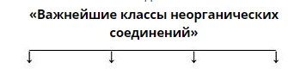  Предлагаю вам загадки на карточках.. Капитаны отгадывают загадки и вписываете нужные слова в схему на доске.  Начнём с команды Водород  «Их получают путем горения  Или сложных веществ разложения.  В них два элемента, один – кислород.  Я отнесу к ним и известь, и лед».  Какие это вещества?  (О т в е т. Оксиды.)  • «Они имеют кислый вкус.  В них изменяет цвет лакмус.  А если активный металл попадет,  Получим мы соль и еще водород».  (О т в е т. Кислоты.)  Загадки для команды Кислород  • «В каких веществах у фенолфталеина  Бывает не жизнь, а сплошная малина?»  (О т в е т. Щелочи.)  • «Хлориды и нитраты,  Сульфаты, карбонаты  Я без труда и боли  Объединю в класс...»  (О т в е т. Соли.)  - мы с вами размялись, впереди у нас-  Станция1. «Угадай-ка». Раздаю задания командам. Команда «Кислород» выписывает формулы оксидов и оснований. .Команда «Водород» выписывает формулы кислот и солей. За каждый правильный ответ получают 1жетон.  Выпишите из списка химические формулы: а) оксидов, б) оснований, в) кислот, г) солей:  NaCl, H₂SO₄, BaO, HNO₃, LiOH, SO₂, Ca(NO₃)₂, Cu(OH)₂  Станция2. « Химическая эстафета»  Каждый представитель команды выходит и по очереди и заполняет таблицу на интерактивной доске по группам. За каждый верный ответ-жетон.  Распределите формулы веществ по классам, к которым они относятся.  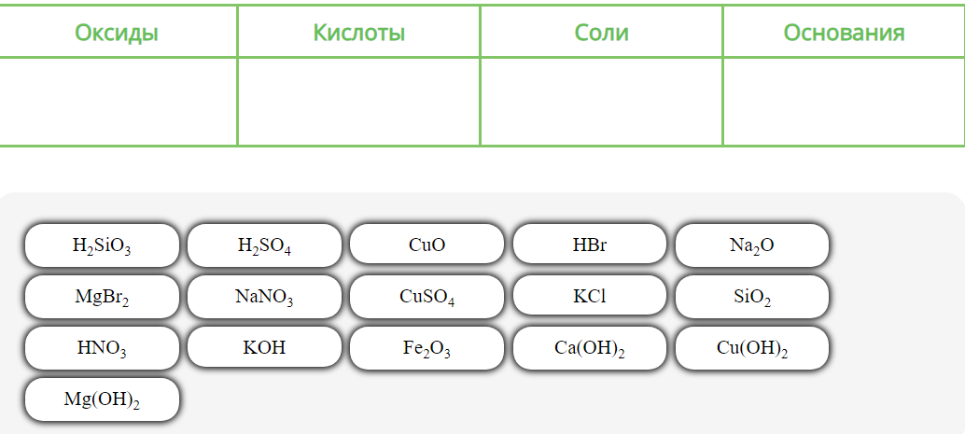  Станция 3. «Химический паровозик».  Напишите уравнения реакций, с помощью которых можно осуществить следующие превращения:  а) Сa → CaО → Ca(ОН)₂ → CaCl₂  б) Li → Li₂О → LiОН → LiCl  Команда Кислород выполняет цепочку а). Команда Водород выполняет цепочку б). За каждое правильно написанное уравнение – 2 жетона  Станция4. «Эксперимент».  1 команда: Смущает меня щелочная среда;  Краснею... Но если вокруг кислота,  И если в воде растворен я один,  Не видно меня. Я - ... (фенолфталеин)  2 команда: Ах, на прогулке от мороза,  От кислого я стану розовой.  Но вид мой в щелочи смешон:  Я сразу желтый, как лимон. (метилоранж)  Команда Кислород : Определить в какой пробирке находится кислота с помощью индикаторов(вода, соляная кислота, гидроксид натрия)  Команда Водород: Определить в какой из пробирок находится щелочь с помощью индикаторов (вода, гидроксид натрия, соляная кислота).  Станция 5. «Знакомые незнакомцы»  Прочитайте фрагмент текста В. А. Обручева о путешествии в Центральную Азию и Китай и напишите формулы всех солей, которые в нём упоминаются. Мы добавили в текст современные названия солей (в скобках). Запишите формулы солей, которые упоминаются в тексте. За каждую правильно составленную формулу команда получает жетон.  Станция 6. «Конкурс капитанов». Угадайте о каком из веществ идет речь:  - 1) Об одном из природных веществ сказано:  «Живая кровь, без которой нет человека…Ты не просто необходима для жизни, ты и есть жизнь». Что это за вещество? (Вода).  2) Какая кислота содержится в желудке человека? (Соляная).  3) Природной соли маленький кусок отвечать урок помог.(мел- карбонат кальция)  4) “В ее честь названы многие города, реки и озера. Она необходима организму человека каждый день. Ее недостаток в пище пагубно сказывается на здоровье. В средние века она ценилась дороже серебра и золота. У всех народов она – символ гостеприимства, верности, радушия. (Поваренная соль)  Станция 7. « Викторина».  1.Назовите формулу углекислого газа. (СО2)  2.Химическое название поваренной соли. (Хлорид натрия)  3.Солью, какой кислоты является пищевая сода. (Угольной кислоты)  4.Назови элемент, из которого состоит вещество алмаз. ( Углерод)  5.Какая кислота используется для гашения соды. (Уксусная)  6.Как называют соль, уксус, аспирин как вещества замедляющие скорость порчи продуктов. (Ингибиторы)  7.Какой газ используют для отопления в вашем доме. ( Природный газ, метан)  8Как называется реакция взаимодействия щелочи и кислоты (реакция нейтрализации) | Работают в группах на карточках.  Отвечают капитаны по очереди.  Распределяют вещества по группам на интерактивной доске  Пишут уравнения реакций  Отвечают на вопросы | занятие 9: классы неорганических соединений  Интернет урок -1  Задание с открытым ответом  Классификация сложных веществ  занятие 9: классы неорганических соединений.  Интернет урок -1.Тренируемся. Классы неорганических соединений  занятие9 .Интернет урок 3. Основания  ЗАДАНИЕ С ОТКРЫТЫМ ОТВЕТОМ. ГОТОВИМСЯ К ОГЭ/ЕГЭ. ЦЕПОЧКИ ПРЕВРАЩЕНИЙ  занятие 9 . классы  неорганических соединений.  Интернет урок 5. Соли, названия получение. Тренируемся. Решаем тесты. Готовимся к проверочным работам. Формулы солей | 5 мин  3 мин  5 мин  6 мин  5 мин  5 мин  4 мин  4 мин
Подведение итогов игры.Рефлексия. | Наше путешествие закончилось, давайте подведем итог. Еще мне хотелось бы, чтобы вы выразили свое мнение по поводу нашего путешествия, я вам сейчас раздам «смайлики», если вам все понравилось, выберите веселый, если нет ,то грустный смайлик. Спасибо за занятие. До свидания. | Работают в группах (подсчитывают количество жетонов, выбирают смайлики) |  | 1 мин.

